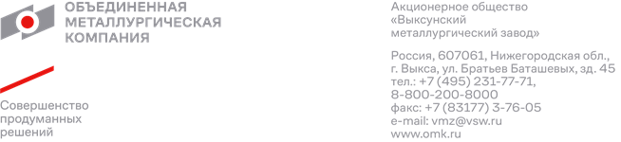

**1. АО «ВМЗ» инженер по планированию**

**2. Сфера деятельности компании:** Производство труб, железнодорожных колес, листового проката и другой металлопродукции.

**3. Требования, предъявляемые к кандидату**:

**ВПО Институт информационных технологий, математики и механики.**

**4. Условия труда (Добавить необходимое количество пунктов):**

* Утренний график работы 5/2;
* Вид занятости (выбрать: полная, частичная);
* Заработная плата 50000-55000;
* Компенсация проезда;
* Предоставление жилья при переезде на ПМЖ;
* Дотация на питание.

**5. Обязанности:**

* Управление процессом ТОРО в структуре основного производства подразделения по утвержденной/закрепленной номенклатуре оборудования:
* Учет и контроль причин отказов в работе оборудования (динамика отказов оборудования);
* Расстановка приоритетов в системе ТОРО (по анализу динамики аварийности по агрегатам и общей динамики за период);
* Регулирование/контроль подготовки процесса ТОРО необходимыми материалами и запчастями.
* Разработка/выбор стратегии обслуживания оборудования (до отказа, по времени и т.д.), мониторинг внедрения стратегии обслуживания оборудования.
* Координация процесса формирования аварийного запаса запчастей и материалов.

**6. Контактное лицо:**

Давыденко Инна Эдуардовна

89103826108

DAVYDENKO_IE@vsw.ru

**7. Рассматриваете ли на трудоустройство:**

|  |  |  |
| --- | --- | --- |
| *Категория выпускника* | *ДА* | *НЕТ* |
| Иностранный выпускник | Да |  |
| Выпускник с ОВЗ | Да |  |
| Выпускник со средним специальным образование |  | Нет |